ОТЧЕТ
об исполнении Плана мероприятий муниципального образования «Киевское сельское поселение» по реализации в 2017 - 2018 годах Стратегии государственной национальной политики Российской Федерации на период до 2025 года за III квартал 2018 года

№ | Наименование мероприятия | Дата проведения |  |  | Место проведения | Цель и задачи  мероприятия |  | Результат мероприятия  (краткое описание) |  |  |  | Охват участников и зрителей (чел.)
III. Обеспечение равноправия граждан, реализации их конституционных прав в сфере государственной национальной политики
3.1 | Мониторинг обращений граждан о фактах нарушений принципа равноправия граждан при приеме на работу, замещении должностей муниципальной службы, формировании кадрового резерва, а также других обстоятельствах, независимо от национальности, языка, отношения к религии, убеждений, принадлежности к общественным объединениям |  | В течение 2018 года | Администрация Киевского сельского поселения |  |  | Обеспечение реализации принципа равноправия граждан |  | Во 3-ем квартале 2018 года обращений граждан не поступало
IV. Укрепление единства и духовной общности полиэтничного народа Российской Федерации, проживающего на территории района
4.3. | Проведение Дня Государственного флага Российской Федерации |  | 08.07.2018 г. |  | МКУК «Киевский СДК» |  | Формирование гордости и уважения к государственному флагу Российской Федерации. |  |  | Проведение данного мероприятия воспитывает в гражданах чувство патриотизма и гордости за свою страну. | 15 чел.
4.7. | Проведение Всероссийского дня любви, семьи и верности |  | 22.08.2018 г. |  | МКУК «Киевский СДК» |  | Воспитание чувства любви к семье и своим родным. |  |  | Формирование у населения представления о семье, как о людях, которые любят друг друга и заботятся друг о друге. | 30 чел.

Глава Администрации
Киевского сельского поселения Г.Г. Головченко

День Государственного флага Российской Федерации
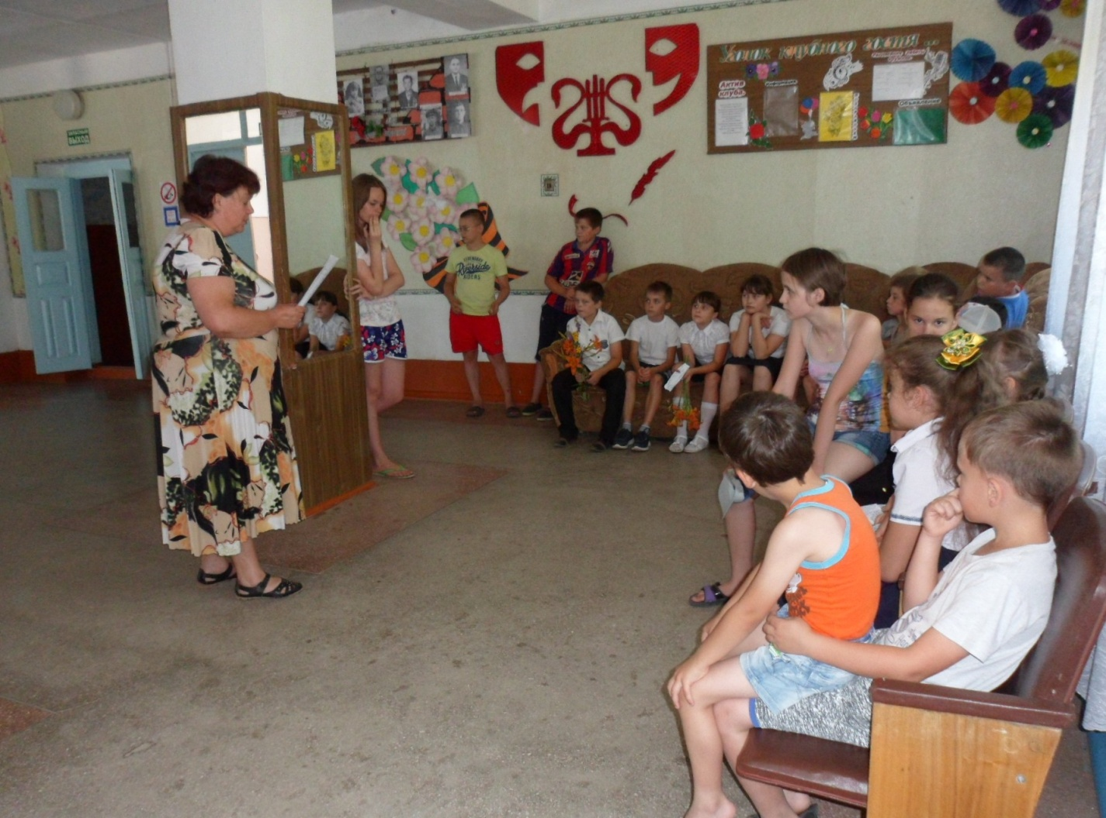

День любви, семьи и верности
